Муниципальное общеобразовательное учреждение
«Средняя общеобразовательная школа № 7»

ПРОЕКТНАЯ РАБОТА
«Дорога в семью»

на тему «Семья Лазаревых»

Выполнили
учащиеся 10 класса
Лазарева Ольга,
Курникова Елена

Алатырь, 2008г.
Машинисты Лазаревы.

У жителя города А.А. Лазарева славная трудовая биография, которой по праву гордятся его дети, внуки и правнуки. Её он связал с железной дорогой. Анатолий Архипович - потомственный железнодорожник. Его отец и два брата также связали трудовую жизнь с железной дорогой. Начало династии относится к 1914 году. Его отец Архип Семёнович начал ездить на паровозе помощником машиниста, а затем переехали в Алатырь. И ездил он на паровозах.
«И отец для тогда ещё совсем молодого парнишки был непререкаемым авторитетом. Не задумываясь, пошёл по его стопам – поступил учиться в железнодорожное ФЗУ. С той поры вся жизнь моя связанна с железной дорогой», - рассказывает Анатолий Архипович.
Лазарев училище окончил успешно. В трудовой книжке, начатой в феврале 1940 года, записано: При выпуске из училища за отличное окончание премирован путёвкой в дом отдыха и плоскогубцами». В то время так отмечались лучшие выпускники училища, Памятная путёвка и плоскогубцы открывают список поощрений и наград, которых удостоен Анатолий Архипович за 40 лет безупречной работы, Самая почётная награда в этом списке – орден Ленина. С 1942 года он участвовал в боевых действиях на фронтах Великой Отечественной войны. Его отправили на фронт в составе 48 отдельного действующего дивизиона бронепоездов, с которым наводчик орудия достиг Восточной Пруссии. Здесь он встретил Победу над фашистской Германией. О его боевых заслугах свидетельствует орден Великой Отечественной войны и медали. Анатолий Архипович хорошо помнит суровые годы войны, отдельные эпизоды из боевых действий дивизиона, с которым по стальным магистралям приближал победу над врагом.
Лазарев был хорошим машинистом, Когда он еще на магистральных локомотивах, на его счету было много тяжёловесных составов, поезда водил по графику и всегда имел сбережённое топливо. Но и на маневровом тепловозе умело работал.
За 1978 год работы он сэкономил более полутоны дизельного топлива. Он был примером для молодёжи. Машинист Лазарев награжден медалями за образцовый труд. Его сыновья Валентин и Анатолий тоже пошли по стопам отца, и жизнь свою посвятили железной дороге. И для них профессия, выбранная дедом, стала главным девизом жизни. Они оба окончили техникум железнодорожного транспорта, а окончив его, по отцовским стопам поступили в подменный пункт локомотивных бригад. Сегодня их знают как высоко квалифицированных машинистов, которым доверяют управление пассажирскими составами. За их плечами более миллиона километров безаварийного пути. Добросовестный труд братьев Лазаревых не раз отмечался руководством депо. Валентин проработал – 35 лет, а Анатолий – 34 года. Анатолий Анатольевич неоднократно награждён грамотами за достигнутые успехи в обеспечение безопасности движения поездов, а также ценными подарками.
В общем, члены династии Лазаревых проработали на железной дороги без малого три века. И это ещё не предел. Анатолий Анатольевич подготовил для себя надёжного продолжателя династии сына Сергея. С детства привил любовь к своей профессии сыну. Сергей окончил техникум железнодорожного транспорта, затем отслужил в железнодорожных войсках, вернувшись из армии, поступил в подменный пункт локомотивных бригад. За тем руководством был направлен в Муромскую дорожно-техническую школу для повышения квалификации. После Сергей поступает в высшие учебное заведение РГТУПС на заочное отделение, где и на нынешний день обучается.

Железная дорога стала судьбой!

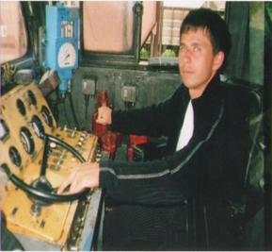

Лазарев Сергей Анатольевич

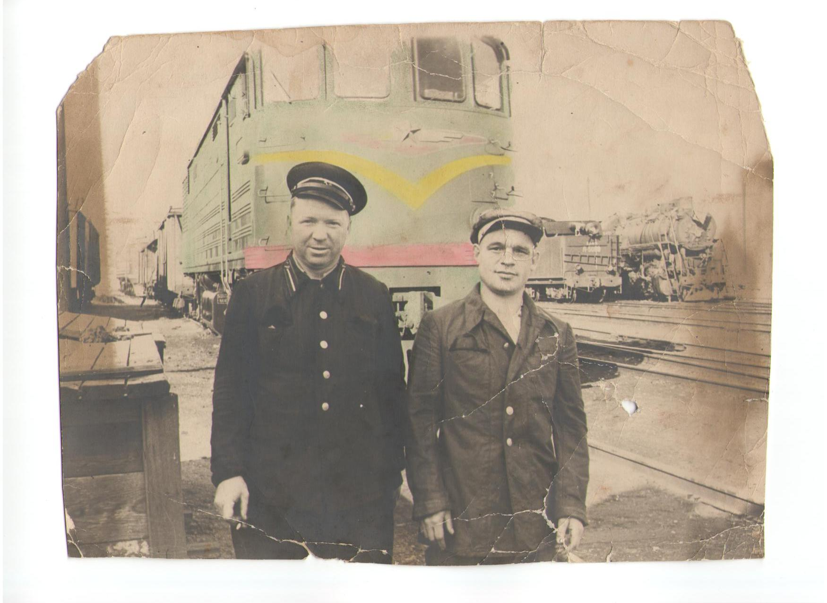

Лазарев Анатолий Архипович
(справа)

Лазарев Анатолий Анатольевич

